### 注册登录账号系统

## ●手机验证码注册系统

玩家进入游戏需要用手机进行帐号注册后才能正常开始游戏。

步骤1：初次进入游戏，弹出输入框，要求玩家输入手机号码。

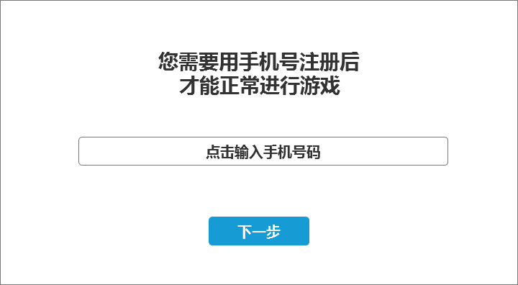

步骤2：手机号码输入完成后点击下一步，系统向该手机号码发送4位数验证码。

步骤3：在新的弹出框中输入收到的4位数验证码，输入正确后点击下一步。

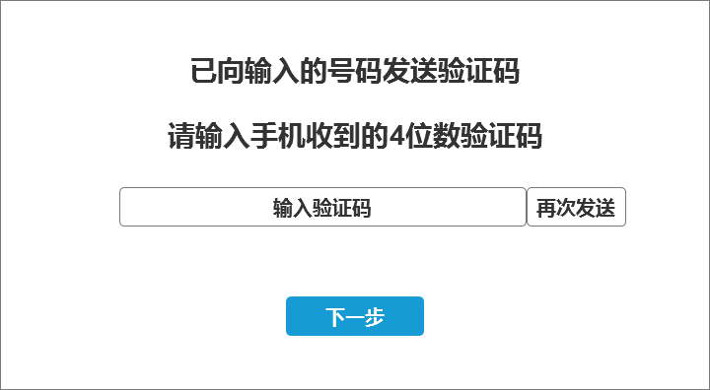

步骤4：输入两次8位数帐号密码，包含数字和字母，输入完成后点击下一步。

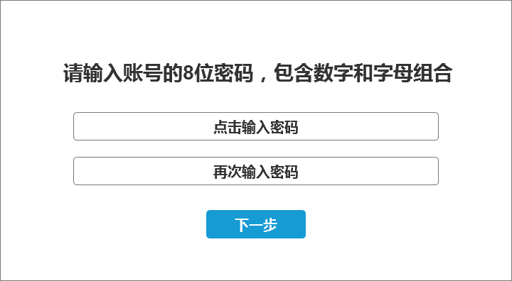

步骤5：阅读游戏的服务条款和隐私政策，点击“同意”。

步骤6：输入实名认证信息—姓名，证件类型和证件号码，输入完成后点击确定。

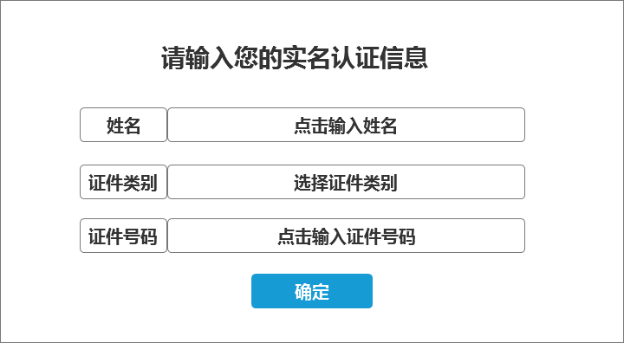

帐号注册完成，进入游戏。



之后再次进入游戏时即会自动登录该账号，不需要玩家手动输入账号信息，若登出当前账号，再登录时则需要再次输入登录账号信息。

## ●登录奖励系统

每日登录奖励，每日0点之后登录游戏即可领取当日登录奖励。

除特殊奖励外（武器/英雄/副武器等非资源奖励），金币和钻石皆可选择观看广告领取双倍。

每日登录奖励只统计玩家的累计登录天数，如登录3天后有2天没有连续登录游戏，那么再次登录游戏时领取的登录奖励是第4天的登录奖励（不需连续登录也可以正常领取登录奖励）。

登录奖励的资源数量会随着玩家总登录天数增加而提升。

登录奖励的前7天为固定的奖励内容，7天之后的登录奖励则会根据玩家等级或其他数据产生变化。

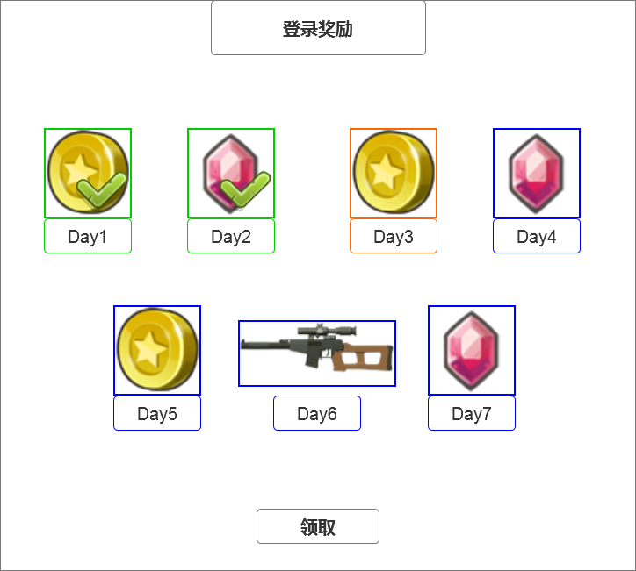

## ●玩家帐号等级系统



玩家帐号初始等级为1级，最高等级为 999级。

玩家完成剧情关卡和每日任务可获得经验值奖励。

等级越高，升级所需的经验值越多，经验条涨满至100%即可升级。

帐号等级每提升10级，都可以获得帐号等级礼包奖励。

玩家帐号等级影响玩家体力上限，游戏角色等级上限，英雄等级上限、被动技能等级上限等数据。